暨南大学本科实验报告专用纸
课程名称 高级语言程序设计实验 成绩评定
实验项目名称 编程实验四 指导教师 张鑫源
实验项目编号 089 实验项目类型 vs 实验地点 家里
学生姓名 翁裕集 学号 2019051100
学院 智能科学与工程学院 系 19 专业 信息安全
实验时间 2020年3月 25 日 上 午～ 3月 25 日 中 午
温度 ℃湿度
- 实验目的:更好的掌握编程基础
- 实验内容和要求：
实验内容：
由用户输入分数信息（百分制），程序将其转换为对应的评级后输出。分数评级规则如下：
90分以上为‘A’，大于80分小于90分为‘B’，大于70分小于80分为‘C’，大于60分小于70分为‘D’，60分以下为‘E’。
注意事项：
- 通过if和switch分别实现该功能；
- 可以处理非法输入；
- 主要仪器设备
仪器：计算机
实验环境：visual stdio 209
- 源程序
- 用switch语句：
#include <stdio.h>
#include <stdlib.h>
int main()
{
int a,b,i = 0,c = 0;
char d[60];
char e[60];
printf("请输入百分制分数：");
while ((d[i] = getchar()) != '\n')
i++;
d[i] = '\0';

for (i = 0; d[i] != '\0'; i++)
{
if (d[i] >= 48 && d[i] <= 57 )
{
e[i] = d[i];
}
else
{
printf("您的输入有误！");
exit(0);
}
}
e[i] = '\0';
a = atof(e);
b = a / 10;
switch (b)
{
case 0:
case 1:
case 2:
case 3:
case 4:
case 5:printf("您的分数等级：E");
break;
case 6:printf("您的分数等级：D");
break;
case 7:printf("您的分数等级：C");
break;
case 8:printf("您的分数等级：B");
break;
case 9:printf("您的分数等级：A");
break;
case 10:switch (a)
{
case 100:printf("您的分数等级：A");
break;
default:printf("您的输入有误！");
}
break;
default:printf("您的输入有误！");
}

return 0;
}
- 用if语句：
#include <stdio.h>
#include <stdlib.h>
int main()
{
int a, i = 0;
char d[60];
char e[60];
printf("请输入百分制分数：");
while ((d[i] = getchar()) != '\n')
i++;
d[i] = '\0';
for (i = 0; d[i] != '\0'; i++)
{
if (d[i] >= 48 && d[i] <= 57)
{
e[i] = d[i];
}
else
{
printf("您的输入有误！");
exit(0);
}
}
e[i] = '\0';
a = atof(e);

if (a >= 0 && a <= 100)
{
if (a >= 0 && a < 60)
printf("您的分数等级为E");
else if (a >= 60 && a < 70)
printf("您的分数等级为D");
else if (a >= 70 && a < 80)
printf("您的分数等级为C");
else if (a >= 80 && a < 90)
printf("您的分数等级为B");
else if (a >= 90)
printf("您的分数等级为A");
}
else
printf("您的输入有误！");
return 0;
}
- 实验步骤与调试
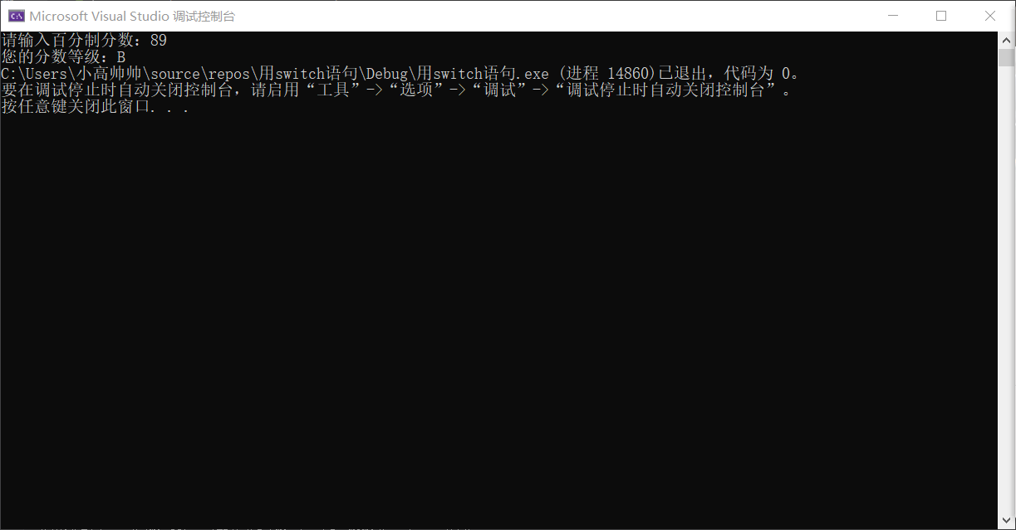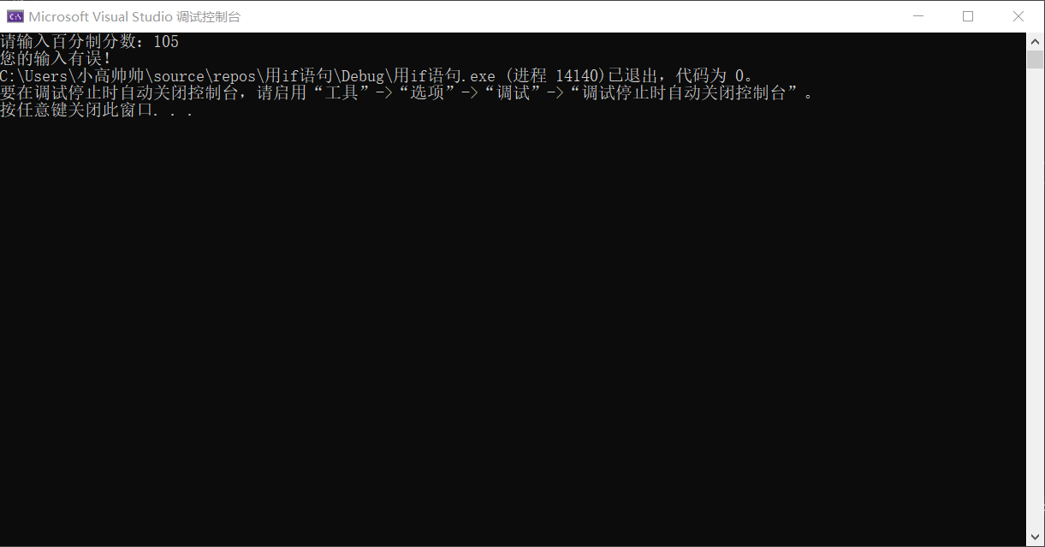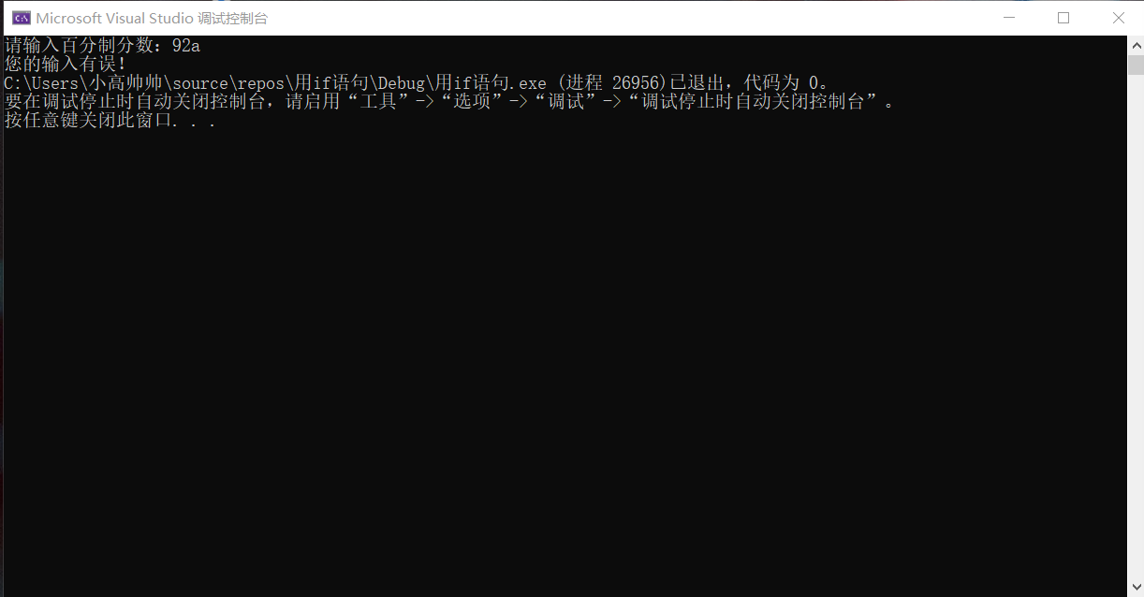
- 实验结果与分析
本实验由于在慕课学习if和switch语句时，视频中曾以此为例，见过就很熟悉，所以总体上不是很难，用if语句比较熟练，第一遍打完就直接成功运行并得到了想要的结果；但是switch语句是第一次用，很不熟悉，打完之后根据系统提示改了一些小细节，例如case后面要加‘：’；紧跟case的语句后面要加‘；’；之后小细节改完之后程序很成功的运行了，输入89，60等数字皆是想要结果，但是输入101之后发现输出是您的等级为‘A’，这明显是错误的，回看代码也确实是这样，因为101/10之后得到的确实是10，发现问题就要解决问题，我果断决定加入一个嵌套，让case是10的时候再判断一次，嵌套还是很顺利的，但是第一遍改完后输入100，输出是您的等级是‘A’您的输入有误，仔细想了想，原来是嵌套里面没有加break，加入之后程序终于大功告成。之后群里讨论出一种92a的bug，刚开始我还不信，输入自己程序后竟然真的识别不出来，于是加了个遍历，加遍历的过程还是挺顺利的，唯一不顺的是卡ASCII的范围，我一直觉得是a>=48||a<=57，想了很久，才知道是&&，仔细一想，a>=48||a<=57包括了所有ASCII。改正后程序终于准确输出我所需要的结果。

暨南大学本科实验报告专用纸(附页)

